M 51 TD n° 2
Les risques sanitaires : addictions, maladies infectieuses et épidémies, insalubrité, contamination alimentaire, accidents de la vie courante, maladies liées à la pollution de l’environnement…

Etude de cas sur les mécanismes de la pandémie
L’INSERM travaille sur la Covid depuis le début de la pandémie et publie ce document : https://www.inserm.fr/information-en-sante/dossiers-information/coronavirus-sars-cov-et-mers-cov

Les coronavirus constituent une famille de virus dont certains peuvent infecter les humains, entraînant le plus souvent des symptômes bénins de type rhume. Néanmoins, trois épidémies mortelles sont déjà survenues au 21e siècle, dont celle en cours. Elles impliquent des coronavirus émergents, hébergés par des animaux et soudain transmis à l’homme : les SRAS-CoV et le MERS-CoV.
Alors que l’épidémie liée au coronavirus SARS-CoV-2 s'est propagée dans le monde, la recherche se mobilise pour accélérer la production des connaissances sur ce virus, sur la maladie qu'elle provoque (Covid-19) ainsi que les moyens de la guérir et de la prévenir.
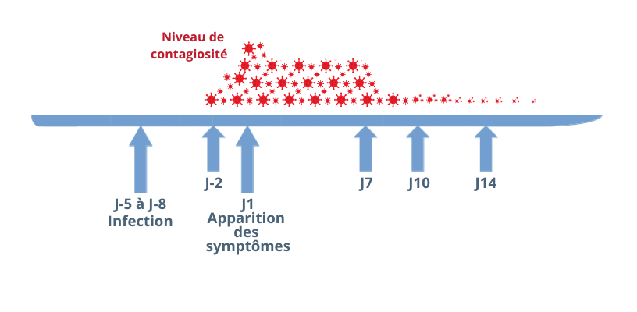
Madame X s’occupe de ces parents âgés en les accompagnant à tous les rendez-vous médicaux nécessaires. L’hôpital de proximité réalise un contrôle de routine avec un test PCR pour la recherche du virus. L’hôpital appelle madame X pour lui dire que sa maman est positive au test.
1 Comment doit réagir Madame X à l’appel du médecin
2 Quelles mesures doit-elle prendre pour elle et sa famille proche.

Deux jours après, le laboratoire médical annonce que le père de Madame X est positif.
3 Comment doit réagir Madame X à l’appel du médecin
4 Quelles mesures doit-elle prendre pour elle et sa famille proche.
=> Préciser les mesures maximales à prendre pour se préserver.
Madame X déclare des symptômes 5 jours après le dernier contact avec sa maman, avec un peu de température.
5 Comment doit réagir Madame X.
6 Quelles mesures doit-elle prendre pour elle et sa famille proche.
Madame X est positive au test PCR covid , 7 jours après le dernier contact avec la personne déterminée positive.
7 Le test est positif, pourquoi un tel décalage dans le temps.
8 Quelle mesure doit prendre Madame X.
L’ARS appelle Madame X un jour après le résultat du test.
9 Pourquoi l’ARS appelle et quelles sont les consignes que le régulateur donne à Madame X ?
Les proches de Madame X réalise un test PCR 12 jours après les premiers symptômes de Madame X, soit en fait 17 jours après le test positif de la première personne.
10 Pourquoi un tel écart dans le temps ?
11 Les proches peuvent-ils encore déclarer la maladie ?
La technique PCR est un système qui permet de multiplier l’ADN viral.
12 Expliquer le principe du test par un schéma de génétique simple.
13 Si Madame réalise un test PCR pour la recherche Covid. Quel serait le résultat ? Comment doit-elle réagir.
14 Après l’étude de ce cas, quelles sont les contraintes que les personnes contactes doivent prendre pour l’entourage ? (Sans attendre les recommandations de l’ARS)
15 Quelles sont les dispositions que l’état doit prendre pour limiter cette pandémie.
16 Que pensez-vous de tout cela ?
L’annonce de vaccins se précise, avec la fabrication par plusieurs firmes pharmaceutiques.
17 Quelle serait l’évolution de la pandémie …dans ces hypothèses.
---/---

